فظهر لی أنه لا يتزوج بی الا واحد يسمي علاء الدين أبا الشامات الثقة الامين فتعجبت من ذلك
وصبرت الى أن آن الاوان واجتمعت بك ثم انه تزوج بها وقال لها انا مرادی أن أروح الى بلادی
فقالت له اذا كان الامر كذلك فتعالی معی ثم أخذته وخبأته فی مخدع فی قصرها ودخلت على
أبيها فقال لها يا بنتی أنا عندی اليوم قبض زائد فاقعدی حتى أسكر معك فقعد ودعا بسفرة المدام
وصارت تملأ وتسقيه حتى غاب عن الوجود ثم انها وضعت له البنج فی قدح فشرب القدح وانقلب

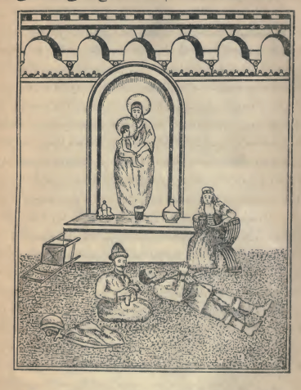

(الملك ابا حسن مریم وهو ملقی علی ظهره وفی یدیه ورجلیه غل حدید)
(وبجانبه علاءالدین وحسن مریم وهما ینصحانه بدخوله فی دین الاسلام)
على قفاه ثم جاءت الى علاء الدين وأخرجته من المخدع وقالت له ان خصمك مطروح على قفاه فافعل
به ما شئت فانی أسكرته وبنجته فدخل علاء الدين فرآه مبنجا فكتفه تكتيفا وثيقا وأدرك شهرزاد

